Конспект итогового занятия по математике в средней группе на тему:

"Путешествие в страну математики"
Воспитатель: Гильманова Лилия Клариковна
Возрастная категория: 4-5 лет

Цели занятия:
Образовательные:
- Продолжать формирование мыслительных операций (анализа, синтеза, сравнения, обобщения, классификации).
- Формировать представления о свойствах предметов: цвет, форма, размер. Умение выделять и объяснять признаки сходства и различия предметов, объединять их в группы по общему признаку. Умение находить “лишний” предмет.
- Закрепить навыки порядкового и обратного счёта в пределах 10.
- Формировать навык полных ответов на вопросы.
Развивающие:
- Развивать речь, наблюдательность, мыслительную активность, умение высказывать и обосновывать свои суждения.
- Развивать слуховое и зрительное внимание, память, логическое мышление.
- Развивать конструктивные и творческие способности, фантазию, творческое воображение.
Воспитательные:
- Воспитывать интерес к математическим занятиям.
- Развивать самостоятельность, умение планировать свою работу.
- Воспитывать стремление оказывать помощь другим, которые оказались в трудной ситуации.
- Воспитывать дружеские взаимоотношения между детьми, привычку заниматься сообща.
Методы и приёмы:
Моделирование игровой ситуации с целью постановки проблемы и создания мотивации, упражнения на логическое мышление и творческого характера, вопросы к детям, использование дидактических пособий, наглядного материала, физкультминутки, пальчиковой гимнастики.
Ход занятия.
Педагог. Ребята, когда я утром шла на работу, мне повстречался почтальон из страны «Математика» и передал для вас вот это письмо. А прислали его жители этой страны. Послушайте, что они пишут:
“Дорогие ребята, здравствуйте!
Очень хотим побывать у вас в гостях и пригласить в путешествие по удивительно красивой стране математики, но нас заколдовали, и не можем к вам прийти. В стране математики случилась беда – его захватили злые волшебники. Жителям нашей страны нужна помощь. Мы надеемся, что вы не оставите нас в беде, и пройдете все испытания, которые встретятся вам на пути, и сможете расколдовать нашу стану и освободить её жителей.
Жители страны математики.
Педагог. Ребята, а чтобы попасть в страну математики, нужно открыть вот эти ворота, подобрав ключ к замку. Но сначала давайте скажем волшебные слова.
Пальчиковая гимнастика.
На двери висит замок,
Кто его открыть бы мог?
Потянули, покрутили, постучали
И открыли…
Педагог. Вот из этой связки ключей нужно подобрать тот, который бы мог открыть замок. Как вы думаете, какой ключ подойдёт к замку? Почему? (Ответы детей).
Скважина замка и шляпки ключей имеют определённую сложную геометрическую форму. Дети подбирают нужный ключик. Правильно выполненное задание позволяет открыть замок.
Педагог. Ключик подобран правильно, ворота открыты и мы оказываемся в стране математики. Идём дальше и посмотрим, что же ещё необычного ждёт нас впереди.
Игра “Где правая, где левая”.
Дети работают у мультимедийной доски. Слайды с изображением геометрических фигур. Ориентировка в пространстве.
Педагог. А вот и первое испытание. Какие фигуры вы здесь видите? (Ответы) Как называется геометрическая фигура, расположенная в правом верхнем углу? Какого цвета? Как называется геометрическая фигура, расположенная в левом углу? Какого цвета? Она выше или ниже? Найди синюю геометрическую фигуру; Как она называется? В каком углу она расположена? Она больше или меньше…? Назови геометрическую фигуру, расположенную в центре; Какого она цвета?
Молодцы, все справились с заданием, и мы можем продолжать путешествие!
Игра “Найди лишнюю”.
Педагог. Ребята, в этой стране очень забавные человечки. Они все похожи друг на друга, но вот одна из фигур оказалась лишняя, не похожая на остальные. Что это за фигура? (Ответы). Чем она отличается от остальных? (Ответы). Которая по счёту лишняя фигура? (Ответы).
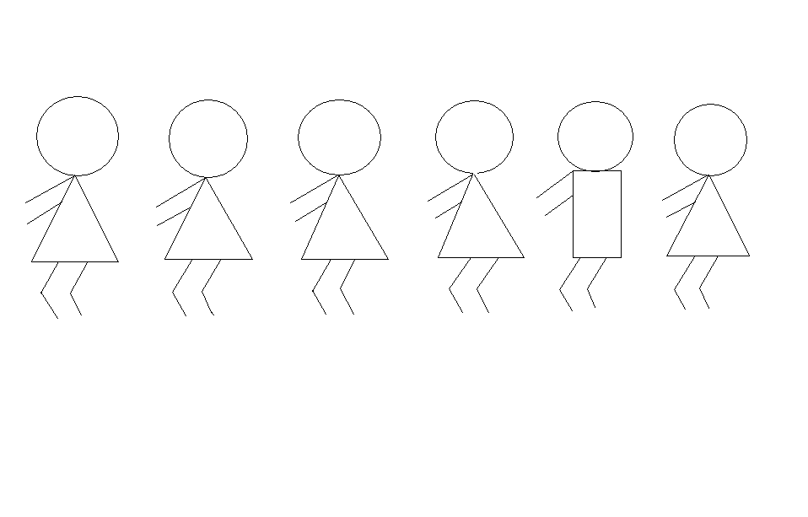
Педагог. Ребята, злые волшебники заколдовали цифры, и они перепутали, кто с кем живет по соседству, поможем им!
«Соседи»
Дети вместе с воспитателем встают в круг. Выбирается ведущий, который бросает мяч (или отдает счетные палочки, сигнальные цифры, и т.д…) по очереди находящимся в кругу называет число от 1 до 10 (или по количеству стоящих). Поймавший мяч должен назвать соседей указанного числа «прямой счёт до 10», «обратный счёт от 10 до 1»
Работа со слайдами
Педагог. Молодцы, все справились с заданием! Мы не будем останавливаться и продолжим спасать жителей математической страны
Педагог. Ребята, посмотрите, жители этой замечательной страны нам в помощь прислали послания.
Воспитатель демонстрирует детям “какие-то загадочные послания” (поочередно показывает чертежи квадрата, треугольника, круга, овала).
Ребята выполняют задания, ведя устный счет:
Задачка от Квадрата
Как-то вечером к медведю,
На пирог пришли соседи:
Еж, барсук, енот, “косой”,
Волк с плутовкою-лисой.
А медведь никак не мог,
Разделить на всех пирог.
От труда медведь вспотел,
Он считать ведь не умел...
Помоги ему скорей,
Посчитай-ка всех друзей!
Задачка от Круга
Вышла курочка гулять,
Повела своих цыплят.
7 бежали впереди,
3 осталось позади
Беспокоится их мать
И не может сосчитать.
Задачка от Треугольника
Сколько у трех мышей ушей?
Задачка от Овала
Дружили 4 девочки.
У каждой девочки по 2 косички.
Сколько всего косичек?

Педагог. А сейчас давайте немного отдохнём.
Физкультминутка.
Дружно с вами мы считали и про числа рассуждали,
А теперь мы дружно встали, свои косточки размяли.
На счет раз кулак сожмем, на счет два в локтях сожмем.
На счет три — прижмем к плечам, на 4 — к небесам
Хорошо прогнулись, и друг другу улыбнулись
Про пятерку не забудем — добрыми всегда мы будем.
На счет шесть прошу всех сесть.
Числа, я, и вы, друзья, вместе дружная 7-я.

Педагог. Чтобы мы с вами могли идти дальше, нужно выполнить следующее задание: построить домик из счетных палочек.
Игра “Строим домики для цифр”
Педагог. Вот мы с вами и подошли к последнему испытанию, мы расколдовали почти всех, остались заколдованные цифры, которые забыли, в каком они идут порядке. Поможем им?
Игра "По порядку, становись!"
Перед игрой можно посчитать, чтобы дети запомнили свою цифру
Воспитатель раздаёт детям сигнальные карточки от одного до десяти (или по количеству участников, включая себя), одну берёт себе. Под музыку дети бегают по группе в хаотическом порядке. По сигналу воспитателя становятся в ряд. Место в ряду соответствует месту числа (надписи на карточке)" По порядку становись!"
Можно создать проблемную ситуацию: воспитатель может стать не на то место. Дети вместе с воспитателем проверяют правильность выполнения задания «считают, если что-то не правильно - исправляют ошибку»

Педагог. Мы с вами - молодцы, помогли расколдовать жителей математической страны, они нам очень благодарны и дарят вам вот такие замечательные медальки!
Подведение итогов. Рефлексия вместе с детьми. Вопросы: что мы сегодня вспомнили из того, о чем говорили раньше; где возникли трудности, а где, наоборот, было легко; что запомнилось и хотелось бы повторить еще раз? и т.д.

